深 圳 大 学 实 验 报 告

课 程 名 称： 计算机系统(2)

实验项目名称： 数据表示实验

学 院： 计算机与软件学院

专 业： 计算机相关专业

指 导 教 师： 廖好

报告人： 王培鸿 学号： 2022152021
班级： 计算机科学与技术（卓越班）

实 验 时 间： 2024年3月31日

实验报告提交时间： 2024年4月21日

教务处制
一、 实验目标：
- 了解各种数据类型在计算机中的表示方法
- 掌握C语言数据类型的位级表示及操作
二、实验环境：
- 计算机（Intel CPU）
- Fedora 13 Linux操作系统/其他发行版本都可以
三、实验内容与步骤
1、根据bits.c中的要求补全以下的函数：
int bitXor(int x, int y);
int tmin(void);
int isTmax(int x);
nt allOddBits(int x);
int negate(int x);
int isAsciiDigit(int x);
int conditional(int x, int y, int z);
int isLessOrEqual(int x, int y);
int logicalNeg(int x);
int howManyBits(int x);
unsigned float_twice(unsigned uf);
unsigned float_i2f(int x);
int float_f2i(unsigned uf);
2、在Linux下测试以上函数是否正确，指令如下：
*编译：./dlc bits.c
*测试：make btest
./btest
四、实验结果
1、根据bits.c中的要求补全以下的函数：
- int bitAnd(int x, int y);
- 思路：
由摩根定律可得： x & y = ~(~x | ~y);
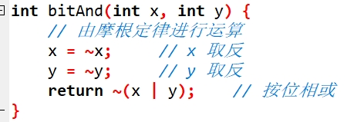

- int getByte(int x, int n);
- 思路：
因为int类型共4B，根据输入的n计算出需要移动的位数（n<<3位）；将x移动相应的字节位，使得目标字节位于低位字节，将x与0xFF相与即可获得结果。
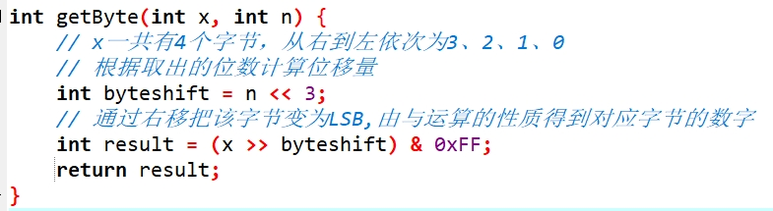

- int logicalShift(int x, int n);
- 思路：
将0x1左移31位，得到0x1000000的掩码mask；再将mask右移n-1位后按位取反，获得高n位为0，其余为1的掩码mask；最后，将x右移n位的结果与掩码mask进行按位与，将高n位变为0，实现逻辑右移。
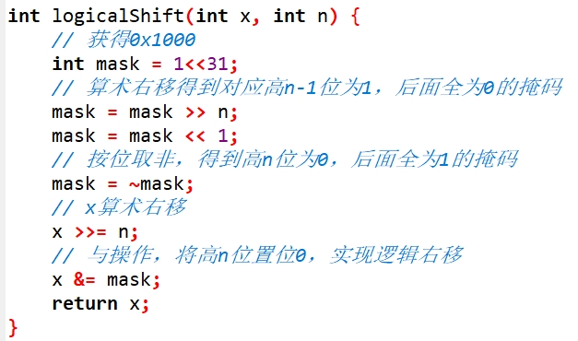

- intbitCount(int x);
- 思路：
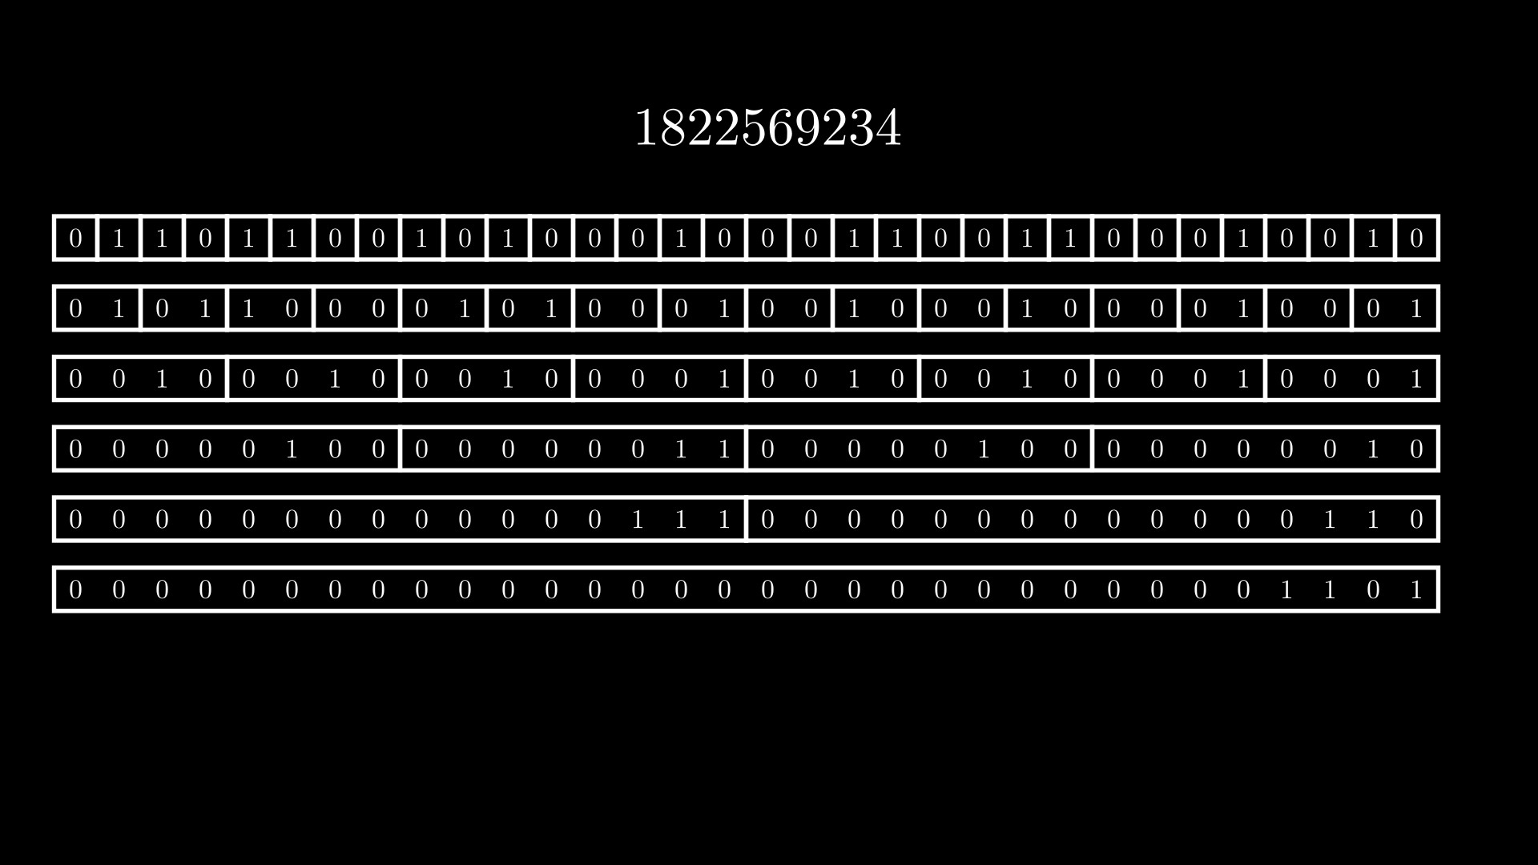
如上图所示，利用分治法的思想，将一个大的问题，分解为多个小的子问题，先对子问题进行求解，最后将子问题合并得出结果。
首先我们对二进制进行分组，每组一个比特位，这样一开始有32组。
接着将每两个相邻的组进行求和，即分组1和分组2，分组3和分组4，…，分组31和分组32，这样我们就可以先求出每两位中1的数量。
结果放到求和组的数位上，形成新的分组，每组中有两个比特位，这些组的值就是每两个比特位中1的数量。
继续对相邻的组进行求和，组成每4个比特位为一组的分组，依此类推，直到每32位为一组时表示的就是该数中1的个数了。

代码实现：
首先，通过0x55先左移8位加上自身，再左移16位加上自身，获得掩码0x55555555。执行x与该掩码按位与，并加上x先右移1位后与掩码按位与的操作，实现计算相邻两位的结果。
其次，通过0x33先左移8位加上自身，再左移16位加上自身，获得掩码0x33333333。执行x与该掩码按位与，并加上x先右移2位后与掩码按位与的操作，实现计算相邻四位的结果。
再者，通过0x0F先左移8位加上自身，再左移16位加上自身，获得掩码0x0F0F0F0F。执行x与该掩码按位与，并加上x先右移4位后与掩码按位与的操作，实现计算相邻八位的结果。
然后，通过0xFF左移16位加上自身，获得掩码0xFFFFFFFF。执行x与该掩码按位与，并加上x先右移8位后与掩码按位与的操作，实现计算相邻十六位的结果。
最后，通过0xFF左移8位加上自身，获得掩码0x00FF00FF。执行x与该掩码按位与，并加上x先右移16位后与掩码按位与的操作，实现计算总共32位的结果。
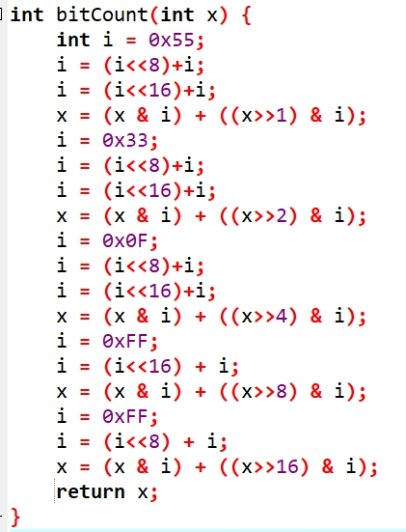

- int bang(int x);
- 思路：
因为在2进制补码中，除了0的相反数是0（符号不变），其他数的相反数的符号相反；因此，将x与其相反数-x进行按位或操作（0 | 0 == 0，0 | 1 == 1）后取反，并右移31位是原本的MSB变为LSB，最后与1相与；若移位后的LSB结果为1，说明x为0；反之，说明x是一个不为0的数。
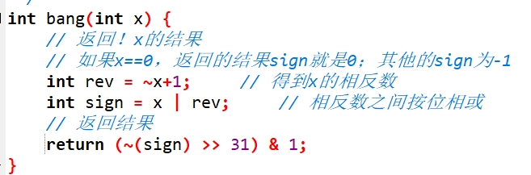

- int tmin(void);
- 思路：
因为2进制补码中最小的数为符号位为1，其余为0的数；故32位二进制的最小数为0x10000000。由2左移30位或者1左移31位可得。
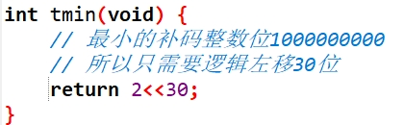

- int fitsBits(int x, int n);
- 思路：
判断一个数x能否用n位表达，可以将x先进行左移（32-n）位，再算术右移（32-n）位（因为如果该数x不能用n位表达，移位过程中会造成某些位的信息丢失，那算术右移后的结果就不可能与原来相同），最后判断x是否与原来的x相等；若相等，则说明x可以用n位表达；反之，不能用n位。
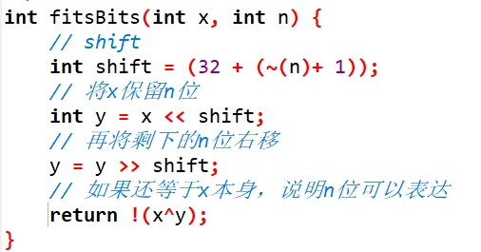

- int divpwr2(int x, int n);
- 思路：
对于正数，计算x/(2^n)的结果可以直接算术右移计算出结果；但对于负
数，需要先加上(2^n-1)的偏置后，再进行移位。
理由，对于负数，如果没有加上偏置，那么移位后的结果就会是向下取整，such asdivpwr2(-33,4) = -3。如果加上偏置，结果为向上取整such asdivpwr2(-33,4) = -2。
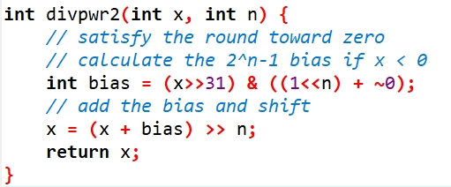

- int negate(int x);
- 思路：
由补码对于负数定义可得，x的相反数的计算就是x先按位取反再加一，即可获得相反数-x。
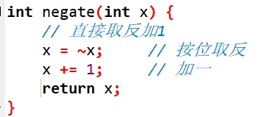

- int isPositive(int x);
- 思路：
先通过1<<31的操作获得0x10000000的掩码，将x与该掩码进行按位与的操作，获得符号位；通过判断符号位和x是否为0得出返回结果。如果符号位为0且x!=0，则返回1；反之，返回0.计算表达式为(!msb)&(!!(x^0))。
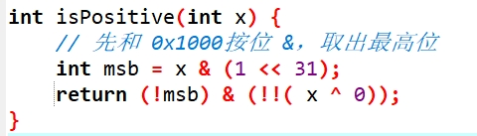

- int isLessOrEqual(int x, int y);
- 思路：
先计算y-x（y-x == y + (~x+1)，减法可由加上减数的相反数可得），因为
如果y>=x，则返回1；反之，返回0。因此，如果判断到符号位为0，则返回1；反之，返回0。程序如下图所示。
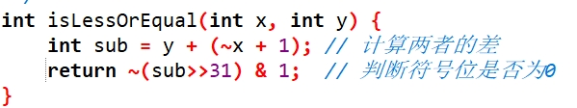

- int ilog2(int x)；
- 思路：
采用类似于分治法的思想，因为32bit的二进制整数的幂次最高不超过32次。因此，可以逐步检查 x 是否大于等于不同的 2 的幂来逼近 x 的对数的整数部分。
首先，将 x 右移 16 位，判断x是否大于等于2^16，如果大于等于，则结果为1，反之为0；将结果左移 4 位，得到一个中间结果 result。
其次，将 x 右移 result + 8 位，判断 x 是否大于等于 2^(result + 8)。如果 x 大于等于 2^(result + 8)，则结果为 1，否则为 0；将结果左移 3位，并加上result更新result。
重复上述步骤，分别判断 x 是否大于等于 2^(result + 4)、2^(result + 2) 和 2^(result + 1)，并将相应的结果左移相应的位数后加到 result 中，最后判断 x 是否大于等于 2^(result + 1) 并将结果加到 result 中。
返回最终的结果 result，即 x 的对数的整数部分。
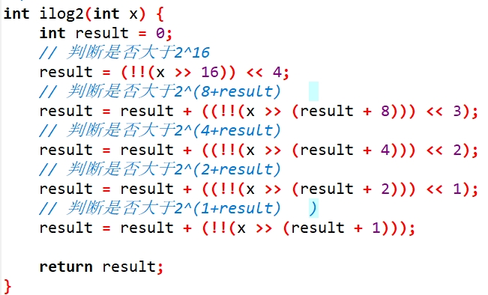

- unsigned float_twice(unsigned uf);
- 思路：
首先，通过将uf与0x7f800000按位与获得阶码exp，将uf与0x80000000按位与获得符号位sign，将uf与0x7fffff按位与获得尾数frac。
如果exp等于0x7fffff，则说明uf表示NaN或者无穷大，此时直接返回uf即可。如果exp等于0，则说明表达的是很小的非规格数；这时如果判断到尾数frac的第一位为1，则将frac进行左移一位操作，阶码exp加一；如果第一位为0，则直接将frac左移一位，即可计算两倍。再者，如果exp不等于0，则说明uf是规格数，将阶码exp通过加上0x00800000的操作实现加一；如果exp等于0x7f800000，则将frac置位0，此时uf变为无穷大（处理溢出）。
最后，将符号位sign、阶码exp、尾数frac按位或即可获得2倍后的uf。
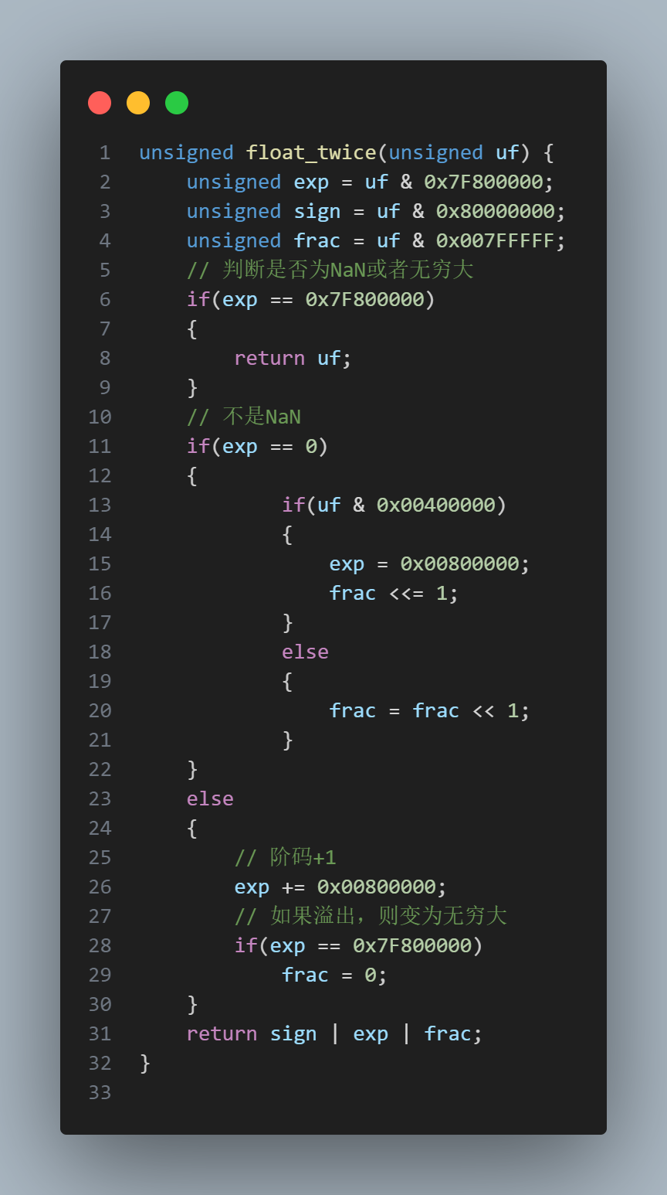

- unsigned float_i2f(int x);
- 思路：
首先，若x等于0，则直接返回即可。
其次，若x等于0x80000000，则阶码等于158。而后，通过将x左移31位后与1进行按位与操作获得符号位sign；如果sign等于1说明x为负数，通过-x得到相反数（因为浮点数中的正负只由符号位sign置0置1决定，阶码和尾数均使用无符号数表达）。
再者，通过while循环将absx向右移动exp位，直到absx等于1结束循环，即可获得阶码exp（原码表示），最后阶码加上127的偏置获得exp的移码表示。然后，将absx左移（31-exp）位，去掉科学计数法中小数点前的数据信息；同时，absx与0xff按位与获得进位控制部分I；absx右移8位(除去符号位，尾数frac部分一共23位)后与0x7fffff按位与即可获得尾数frac部分。
然后，根据偶数舍入法计算尾数frac的进位部分。如果i超过0xff的一半，即0x80 或者 (i == 0x80且frac的最低位为1)，则向frac的最低位进位1。最后，如果frac的位数大于23位（进位后变为24位），则将frac与0x7fffff按位与保留低23位，并将阶码exp加1，完成进位。
将符号位sign、阶码exp、尾数frac按位或，即可获得uf对应的浮点数表示。
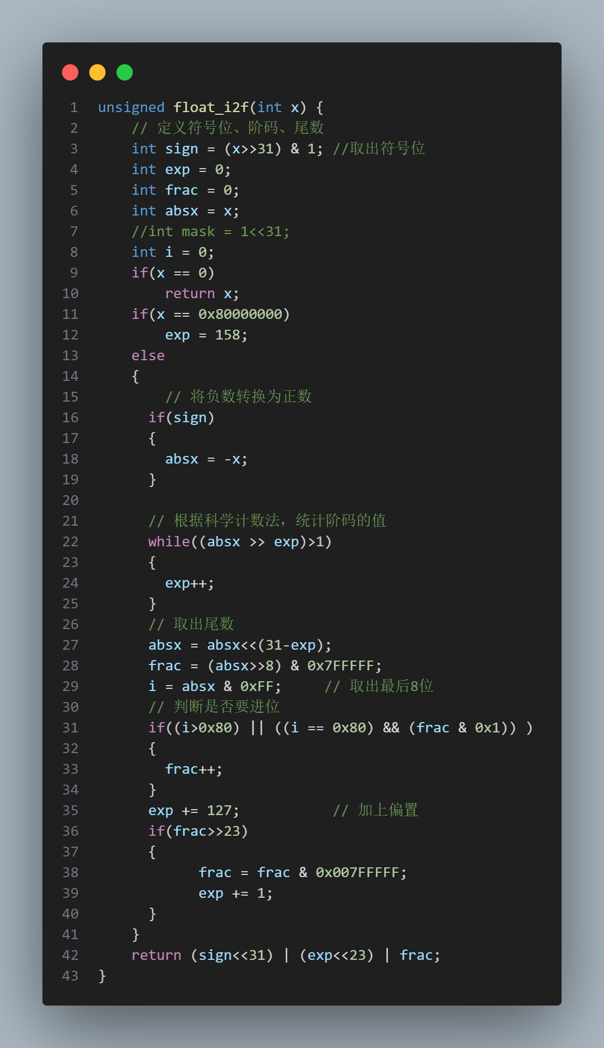
- int float_neg (unsigned uf);
- 思路：
先通过将uf与0x80000000按位与可以获得符号位sign，将uf与0x7f800000按位与可以获得阶码exp，将uf与0x007fffff按位与获得尾数frac。
如果阶码exp等于0x7f800000且尾数frac等于0x007fffff，则说明uf表达的是非数值NaN，直接返回uf即可。
其他情况，就先将符号位sign与0x80000000进行异或操作，完成sign的取反操作，再将sign、exp、frac依次按位或，即可获得取反或的浮点数，并返回该结果。
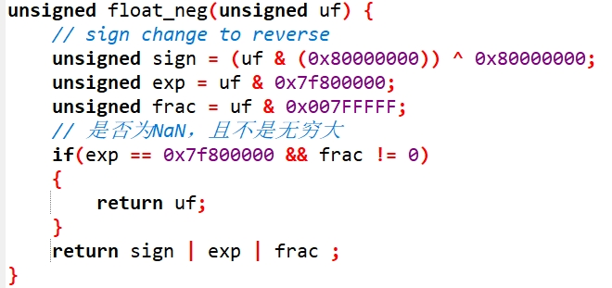

2、在Linux下测试以上函数是否正确，指令如下：
*编译：./dlc bits.c
*测试：make btest
./btest
- 测试结果如下图所示。
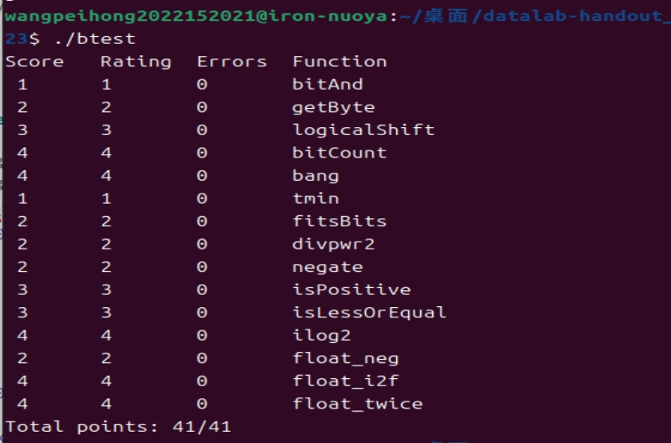
所有函数的计算结果均正确。
五、实验总结与体会
- 在2进制整数的计算过程中，需要注意如果整数运算的结果溢出，那么此时通过掩码计算的最高位为1（在ubuntu2024中）。

- 在2进制整数的除法中（除于2^n），对于负数需要提前加上2^n-1的偏置，否则可能会得到向下取整或者结果溢出的情况。

- 在2进制整数中的所有复杂运算，都可以归根于每一位数据的与、或、非、加的操作；在统计整数中的某些信息时，有时可以采用分治法的思想将问题划分为规模更小的问题求解。

- 在单精度浮点数的运算过程中，需要通过阶码和尾数两部分共同判断该浮点数是否为NaN或者无穷大，甚至是非规格数；否则会导致计算错误或者结果溢出为无穷的情况。

- 在单精度浮点数中，常用非规格数表达很小的数，即阶码全为0（尾数为0时表达为0）。

- 在单精度浮点数中，常用偶数舍入法处理低位进位，偶数舍入法是舍去的8位尾数大于0x80，就要向前进位；或者尾数的最低位恰好为1且舍去的尾数等于0x80。

指导教师批阅意见：

成绩评定：

指导教师签字： 廖好

2024年 月 日
备注：

